Инструкция для родителей по работе в системе «Дневник.ру»
1. Вход по предоставленному администратором школы логину и паролю осуществляется только первый раз.
2. При первом входе в целях безопасности Вы создаёте новый пароль, который известен только Вам – на случай, если понадобится восстановить доступ к учетной записи.
3. После первичной активации профиля по логину и паролю в дальнейшем вход в систему осуществляется через ЕСИА. Необходимо хотя бы один раз осуществить вход в систему через ЕСИА всем пользователям: каждому ребенку, родителю.
В системе сохранится уникальный идентификатор госуслуг, что обеспечит корректную работу системы с федеральными сервисами: при подключении региона
к «Госуслуги.Моя школа» сведения об успеваемости можно будет запросить
к просмотру через федеральный дневник.
4. Для корректной привязки участника образовательного процесса
к информационно-коммуникационной образовательной платформе «Сферум», реализованной на базе национального мессенджера MAX, необходимо связать профили: в системе «Дневник.ру» зайдите в свой профиль (нажмите на Фамилия И.О. в верхнем правом углу), выберите «Настройки», перейдите на вкладку «Прочее», где отобразится номер учебного профиля и кнопка «Связать профили». Потребуется ввести номер телефона, под которым Вы зарегистрированы в MAX. Внимание! Номер телефона при этом не сохранится в системе «Дневник.ру», номер вводится для поиска пользователя в MAX. Связывание профилей необходимо будет подтвердить в чате «Сферум» в национальном мессенджере.
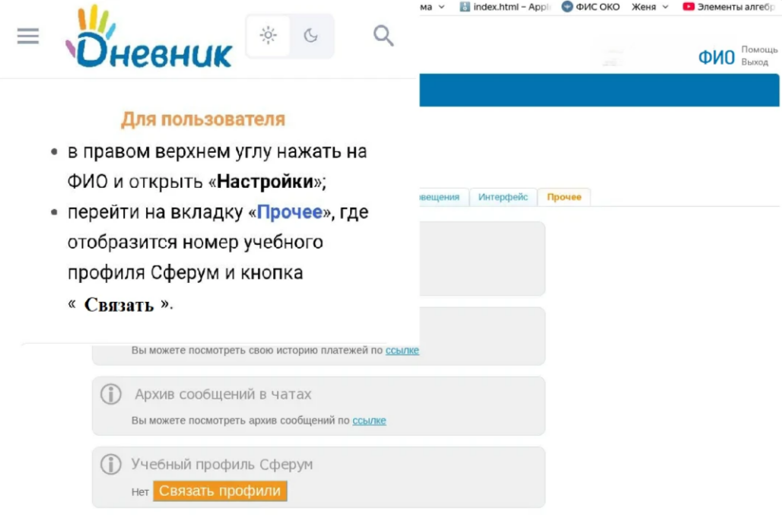
В результате корректного связывания профиля у Вас появятся чаты в Сферум для коммуникации с классными руководителями Ваших детей.
5. Доступ к системе «Дневник.ру» может осуществляться через веб-браузер (как на ПК, так и на мобильном устройстве), а также с помощью мобильного приложения (Внимание! Приложение имеет коммерческий функционал, предоставляемый по подписке PRO).
6. Сайт работает в круглосуточном режиме, доступна вся необходимая информация: расписание, домашние задания, оценки и пропуски. Также на сайте отображается лента новостей и имеется возможность быстрого перехода на чаты
в «Сферум» (на базе национального мессенджера). Внимание! На сайт «Дневник.ру» рекомендуем переходить непосредственно в браузере (набрав в строке поиска «Дневник.ру» или скопировав ссылку на сайт в адресную строку браузера). Возможен переход нажатием на адрес ссылки, направленной через национальный мессенджер MAX. Внимание! При переходе по ссылкам через иные мессенджеры страница сайта может перекрываться всплывающими окнами, мешающими просмотру.
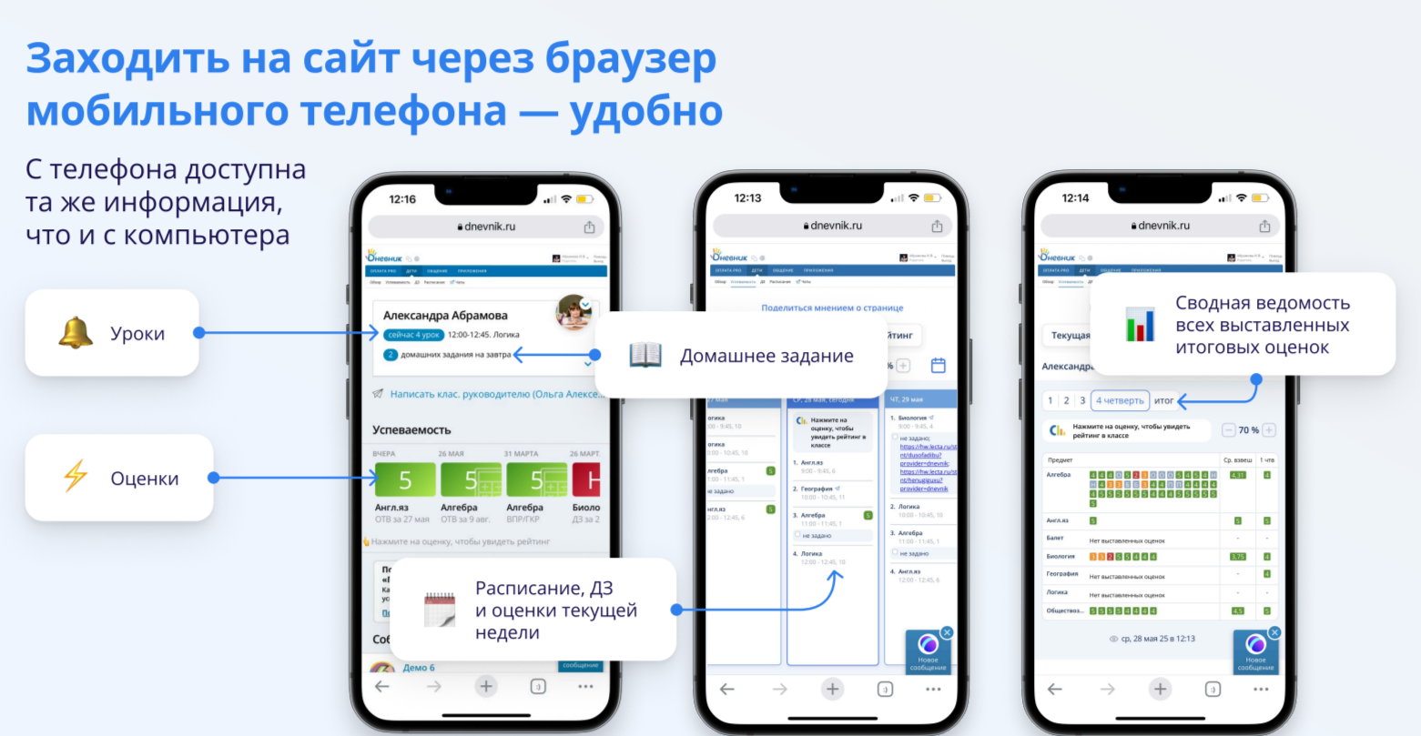

7. Для удобства пользования веб-версией системы «Дневник.ру» создайте ярлык на страницу в браузере на рабочий стол своего мобильного телефона. Заходить в веб-версию будет так же удобно, как и в приложение (пошаговая инструкция, как это сделать, размещена ниже):

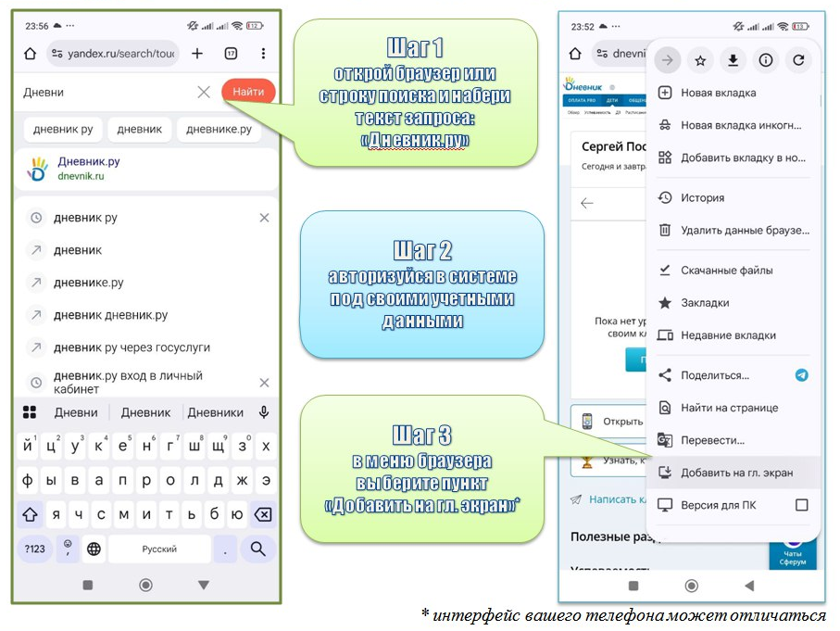

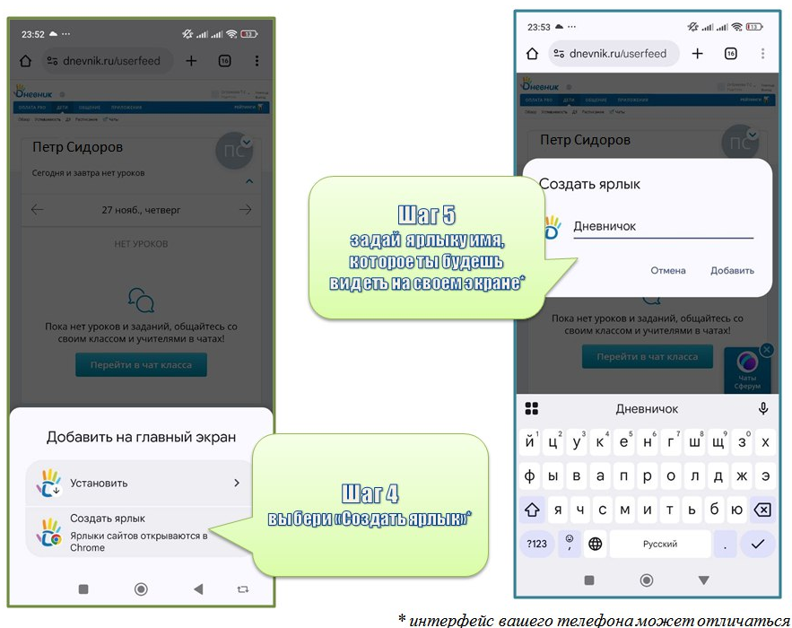
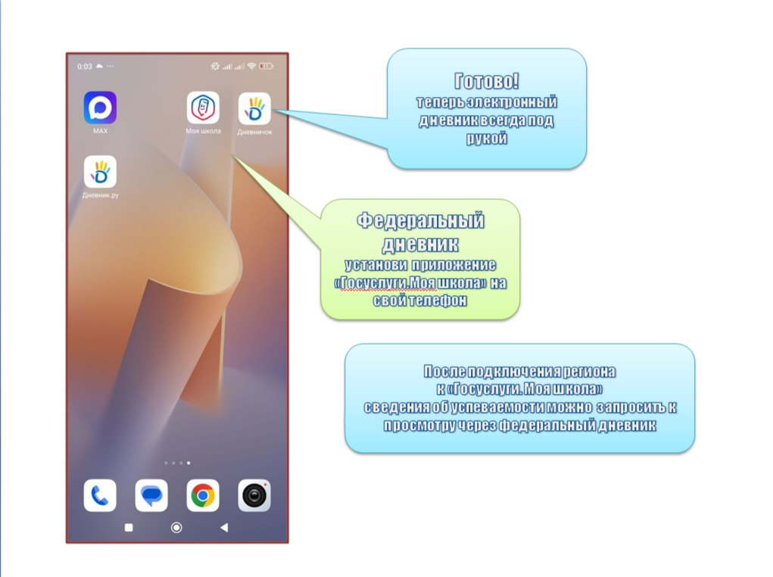
8. Мобильное приложение доступно к установке в базовой версии и в версии PRO. Пользование базовой версией не требует оплаты. В базовой версии Вы можете оперативно смотреть расписание, получать мгновенные уведомления, а также видеть текущее местоположение ребенка. В версии PRO мобильного приложения реализована возможность просматривать оценки и домашние задания, историю перемещения ребенка, а также аналитику успеваемости. Внимание! Домашние задания и оценки доступны к просмотру безвозмездно на сайте Дневник.ру
(в веб-версии системы).
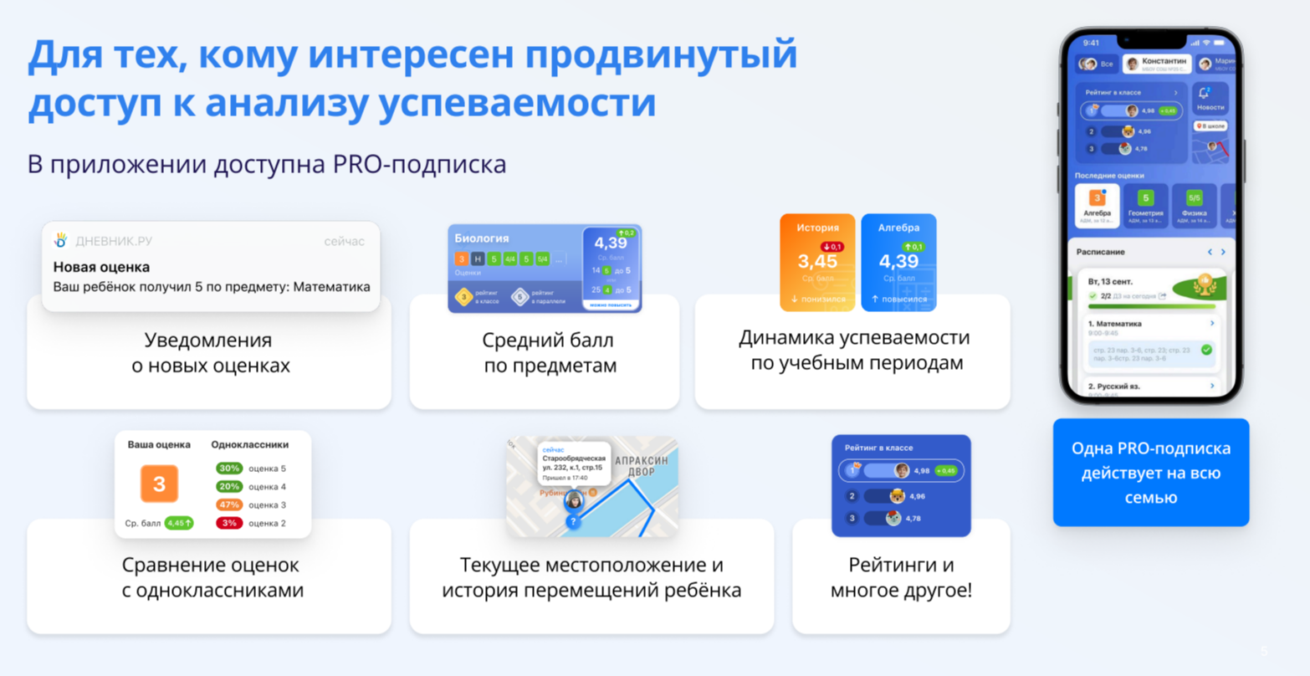
9. Рекомендуем уже сейчас установить приложение «Госуслуги.Моя школа».
В ближайшее время регион получит подключение к федеральным сервисам и все сведения об успеваемости можно будет запросить к просмотру через федеральный дневник. Также в «Госуслуги. Моя школа» учитель сможет назначать индивидуальные задания из Универсальной библиотеки цифрового образовательного контента, чтобы закрепить тему или улучшить результаты по предмету, а также
в целях подготовки к олимпиадам и государственным экзаменам.

